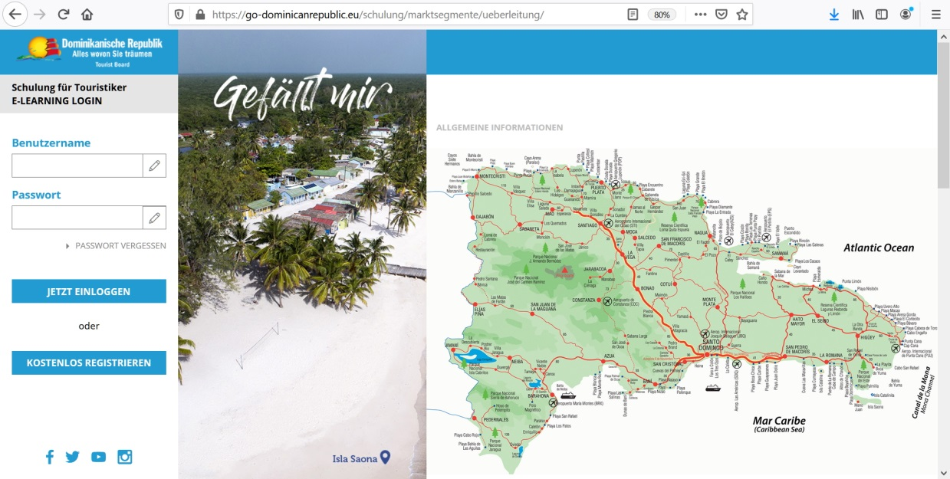

**Dominikanische Republik mit neuem E-Learning für Reisebüros**

- Hilfreiche Mischung aus regionalen Informationen und über Marktsegmente

- Prämierte Kurzvideos Teil des E-Learnings

**Frankfurt, 18. Mai 2020 - Sobald Reisen wieder möglich sind, können Expedienten mit aktuellem Wissen über die Dominikanische Republik punkten. Das Tourist Board des meistbesuchten Landes der Karibik hat sein gebührenfreies E-Learning Programm (**[**https://go-dominicanrepublic.eu/**](https://go-dominicanrepublic.eu/)**) redaktionell und inhaltlich überarbeitet und mit neuem Foto- und Videomaterial ausgestattet.**

Reiseverkäufer lernen zuerst die Regionen des Landes mit ihren jeweiligen Besonderheiten kennen – inklusive hilfreicher Verortung. Die Rubrik Marktsegmente zeigt danach auf, welchen Zielgruppen und für welche Wünsche Reiseverkäufer die Dominikanische Republik empfehlen können. Um bei Golfinteressierten zu punkten, erfahren Expedienten beispielsweise, mit welchen aktuellen Auszeichnungen die Dominikanische Republik ihre Golfattraktivität unter Beweis stellt, und sie lernen die wichtigsten Golfplätze und Resorts kennen. Fragen zu naturnahem Urlaub beantwortet das Kapitel Natur-Urlaub mit hilfreichen Informationen zu den 29 Nationalparks und passenden Zeltplätzen und Eco Lodges. Weitere Marktsegment-Kapitel sind: Hotels, Wellness, Wassersport, Sport an Land, Kultur, Familienurlaub, MICE, Heiraten/Honeymoon sowie Rundreisen.

Nach jedem Regionen- und Marktsegment-Kapitel sind Zwischenprüfungen hinterlegt. Sind diese alle bewältigt, führt die Beantwortung von 40 Abschlussfragen zum Zertifikat Travel Expert für die Dominikanische Republik. Im E-Learning befindet sich für Reiseverkäufer auch eine Newsbox für wichtige aktuelle Informationen – im Moment sind dies Hinweise zu dem Corona-bedingten Einreiseverbot.

Die mobile Nutzung über das Smartphone ist nach Registrierung über [www.registrierung-dominikanische-republik.de/mobile](http://www.registrierung-dominikanische-republik.de/mobile ) möglich.

**Prämierte Kurzvideos Teil des E-Learnings**

Zur Attraktivität des E-Learnings tragen jeweils zu Themen passende Videos bei. Darunter auch die kürzlich mit dem Film-Print-Multimedia-Preis „Das goldene Stadttor“ ausgezeichneten neuen Videos

für MICE & Event-Interessierte (<https://www.youtube.com/watch?v=dI2HZKqNCiM>) sowie für Ökotourismus (<https://www.youtube.com/watch?v=dI2HZKqNCiM>).

**Petra Cruz, Europadirektorin des Tourist Boards in Frankfurt:** „Die Reisebüros mit ihrer großen Kundennähe sind entscheidend für unseren Erfolg. Das neue E-Learning vermittelt aktuelles, relevantes Fachwissen und mit den zahlreichen Videos auch einen direkten Einblick in unser Land und unsere Kultur – wie Musik und Tanz.“

*Die Dominikanische Republik ist das zweitgrößte und das vielfältigste Land der Karibik:  Auf einer Fläche von 49.967 Quadratkilometern liegt es im östlichen Teil der Insel Hispaniola. Der Atlantische Ozean im Norden und das Karibische Meer im Süden prägen die abwechslungsreiche Landschaft mit dichtem Regenwald, fruchtbaren Hügeln und steppenähnlichen Regionen. Mit bis zu 3.175 Metern (Pico Duarte) zählen die Berge im Landesinneren zu den höchsten der Karibik. Dieser Abwechslungsreichtum sowie die 1.609 Kilometer lange Küstenlinie mit mehr als 200 Stränden und ganzjährig warmen Temperaturen locken jährlich fast sechseinhalb Millionen Gäste aus aller Welt an. Besucher erwartet eine allgegenwärtige Geschichte mit historischen Sehenswürdigkeiten, ein gelebtes kulturelles Erbe aus Kunsthandwerk, Kulinarik, Musik und Tanz sowie eine gut ausgebaute Infrastruktur mit Unterkünften für jeden Geschmack und Geldbeutel.*

*GoDominicanRepublic.com ● Social: Dominikanische Republik Tourist Board ● #godomrep #dominikanischerepublik*

Rückfragen der Medien beantwortet gerne:

noble kommunikation, Sophia Rossmanith, Tel: 06102-36660, Fax: 06102-366611,

Luisenstraße 7, 63263 Neu-Isenburg, E-Mail: [dominikanischerepublik@noblekom.de](mailto:dominikanischerepublik@noblekom.de),

Download Text und weitere Infos: [www.noblekom.de](http://www.noblekom.de)

Social Media: @noblekom